Plan de proyecto Modalidad Capstone.

Aspirante a titulación de:

Ingeniería en informática y telecomunicaciones

“SalvaPOS”

Sección: 001D

Integrantes:

Richard Araneda

Pablo Ávila

Matias Perez

Docente instructor: Christian Lazcano

Fecha:02/12/2024

**Contenido**

Datos del documento 3

Propósito del plan de proyecto 4

Caso de negocio 5

Propuesta de valor del Proyecto 6

Solución y Descripción 7

Objetivos y métricas de éxito 8

Metodología de Gestión y Desarrollo 9

Estructura de Desglose de trabajo 10

Planificación 10

Definición de artefactos o Entregables por Proyecto 11

Definición de Alcances 12

Definición de Riesgos 13

Condiciones de aceptación para cierre del proyecto 14

Retrospectiva del Proyecto 15

Anexos 16

Anexo 1: Organización equipo de Proyecto 16

Anexo 2. Diagrama EDT del Proyecto 17

Anexo 3. RACI 18

Anexo 4. Roadmap 19

Anexo 5. Planilla EDT 20

Anexo 6. Plan de Costos 21

Anexo 7. Riesgos del proyecto 22

Anexo 8. Evidencias herramientas de organización y gestión 22

Anexo 8. Evidencias herramientas de desarrollo e implementación 22

# Datos del documento

Histórico de Revisiones

| Versión | Fecha | Descripción/cambio | autor |
| --- | --- | --- | --- |
| 1.0 | 24/10/2024 | Inicio del documento | Richard Araneda |
| 1.1 | 07/11/2024 | Definición de artefactos | Pablo Ávila |
| 1.2 | 29/11/2024 | Entrega Final | Richard Araneda |

Información del Proyecto

| Organización | Duoc UC. Escuela de Informática y Telecomunicaciones |
| --- | --- |
| Sección | 001D |
| Proyecto (Nombre Caso) | SalvaPOS |
| Fecha de Inicio | 12/08/2024 |
| Fecha de Término | 09/12/2024 |
| Patrocinador principal | Farmacia |
| Docente | Christian Lazcano |

Integrantes

| Rut | Nombre | Correo |
| --- | --- | --- |
| 20.786.246-0 | Richard Araneda | Rich.araneda@duocuc.cl |
| 21.160.805-6 | Pablo Avila | pa.avila@duocuc.cl |
| 21.315.944-5 | Matias Perez | Mati.perezb@duocuc.cl |
|  |  |  |
|  |  |  |

| Propósito del plan de proyecto |
| --- |
| El plan de proyecto “SalvaPOS” se centra en proporcionar una guía detallada para planificar, ejecutar, supervisar, y concluir el proyecto con éxito, cumpliendo con los plazos, alcance y presupuestos establecidos. El propósito es orientar a los miembros del equipo, brindando claridad sobre las etapas necesarias para implementar una solución tecnológica innovadora que optimice los procesos de venta y gestión en el sector farmacéutico.  Este documento ocurre desde la justificación del proyecto, explicando su relevancia y el impacto positivo en la experiencia del cliente y la operativa, hasta los detalles del sistema que se desarrolla. Además, incluye los objetivos clave y las métricas que se utilizan para evaluar el éxito de la solución, así como la metodología que guiará el equipo durante el proceso. También se define la estructura de trabajo, la planificación de actividades y los entregables específicos que midieran el avance del proyecto.  Además, coma este plan precisa los límites del proyecto, evaluando los riesgos y presentando estrategias de mitigación. También definen los criterios de aceptación para dar por finalizado el proyecto, asegurando que se cumplan los estándares de calidad y los requisitos necesarios. Para respaldar la gestión y garantizar la transparencia, se incluyen documentos adicionales como la organización del equipo, diagramas de desglose de trabajo (EDT), matrices RACI, un RoadMap, planificación de costos, análisis de riesgo, y evidencia de uso de herramientas de organización y desarrollo.  En conclusión, el plan del proyecto de “SalvaPOS” no sólo actúa como la hoja de ruta para el equipo, sino que también asegura que el proyecto cumpla con los objetivos estratégicos de la empresa, transformando la experiencia de compra y mejorando la eficiencia operativa con una solución tecnológica de gran impacto. |

| Caso de negocio |
| --- |
| Farmacia Salvador, es un negocio emergente dedicado a la venta de productos del ámbito de la salud destinados al consumo público. Actualmente, cuenta con una sede única dentro de la décima tercera región de Chile, en la comuna de Maipú. En cuanto a recursos, cuenta con un único farmacéutico. Durante su jornada, es encargado de gestionar el inventario, la atención al cliente y las ventas. Estas dos últimas responsabilidades son realizadas a través de un sistema de cajas estandarizado para negocios de variados rubros.  Recientemente, este sistema a generado un descontento con el cajero y al dueño, debido a la aparición de problemas de rendimiento al momento de cargar productos, categorías vacías las cuales no se pueden eliminar, repetido ajuste manual del inventario lo que genera una diferencia entre el stock digital y el real, afectando considerablemente la experiencia de usuario. La situación empeora aún más debido al crecimiento que han tenido durante el último año, lo que ha generado un mayor flujo de clientes durante las horas de mayor concurrencia, esto genera largos tiempos de espera, frustración en los clientes que esperaron en la fila y resultaron informados de la no disponibilidad del producto deseado.  Contando con una asociación con Transbank, Salvador ha decidido impulsar y expandir su negocio hacia la digitalización por medio de una solución tecnológica única y diseñada a medida. |

| Propuesta de valor del Proyecto |
| --- |
| La propuesta de valor del proyecto radica en ofrecer una solución innovadora que optimiza tanto la experiencia de compra de los clientes como la eficiencia operativa dentro de las farmacias. Mediante esta herramienta, los clientes pueden realizar compras de manera independiente fuera de la farmacia y retirar sus productos con su boleta.  Para los empleados y gestores de la farmacia, el sistema reduce la carga de trabajo operativa, permitiendo que el personal se concentre en tareas de mayor impacto como la atención personalizada y la organización de inventarios. Además, la plataforma proporciona a los administradores la capacidad de supervisar en tiempo real las transacciones, gestionar los inventarios de manera eficiente mediante cargas de datos automatizadas y generar reportes detallados para apoyar las decisiones basadas en datos. |

| Solución y Descripción |
| --- |
| SalvaPOS es un sistema compuesto por dos aplicaciones web, una destinada a los clientes y otra al farmacéutico y administrador. PuntoPOS, es un sitio en donde los clientes pueden revisar el catálogo de productos de farmacia Salvador, agregarlos al carrito y generar una compra desde la plataforma sin necesidad de ingresar a la farmacia de manera física. Esto permite, a los clientes poder comprar y retirar sin realizar una gran fila de espera. Para el farmacéutico y administrador del negocio, se cuenta con la aplicación que le da el nombre al sistema, SalvaPOS. Es un sistema de cajas ágil que permite a los farmacéuticos modificar el inventario en cualquier momento del día y realizar ventas. por otro lado, el administrador del negocio puede decidir quienes tienen acceso a este sistema y generar las cuentas, además de poder acceder a un módulo de reportes en donde puede revisar estadísticas extraídas de sus propias ventas, impulsando la toma de mejores decisiones que nutren al crecimiento del negocio.  Al tratarse de un sistema web corriendo en la nube, no requiere de mayor inversión en la infraestructura tecnológica de la farmacia y se adapta totalmente a un posible escenario en donde el negocio se expande a través de la región metropolitana. |

| Objetivos y métricas de éxito |
| --- |
| El proyecto SalvaPOS entiende por objetivos los siguientes puntos:   1. Agilizar la atención al cliente. 2. Agilizar los procesos de venta. 3. Agilizar el control del inventario.   Para garantizar el cumplimiento de estos objetivos se establecieron métricas de éxito las cuales son:   1. El proceso de atención al cliente actualmente fluctúa entre los cinco a veinte minutos por cliente. **Con SalvaPOS se espera que el tiempo estimado por atención se reduzca a cinco - diez minutos en una atención normal (de manera física)**. 2. El proceso de venta **digitalmente no debe demorar más de 5 minutos** en condiciones óptimas (**Buena señal de internet**, **Ausencias de inconvenientes en el proceso de pago, por ejemplo, pagos rechazados, olvido de contraseñas, etc.**) 3. Actualmente el control de inventario es realizado mensualmente y demora entre cuatro a cinco horas. **Con SalvaPOS,** al contar con visibilidad directa del inventario y la capacidad de poder gestionarlo en cualquier punto de la jornada laboral, se espera a que el cliente pueda reorganizar la frecuencia de gestión de inventario a su convenir, es decir, diaria, semanal o mensualmente y se espera que este proceso **demoré como máximo dos horas y media.** |
|  |

| Metodología de Gestión y Desarrollo |
| --- |
| El proyecto Sal SalvaPOS fue abordado con metodologías ágiles para la gestión de proyectos, específicamente, SCRUM. Esto permitió que su desarrollo fuese de la mano con las expectativas del cliente y la capacidad de presentar entregables realistas acordados semanalmente. |

| Estructura de Desglose de trabajo |
| --- |
|  |

| Planificación |
| --- |
| Se llevará a cabo para una calendarización de tareas por medio de un RACI y un Roadmap. Con Dichos documentos, buscaremos una mejor distribución de trabajos divididos en 3 fases las Cuales serán:   * FASE1: Planificación. * FASE2: Desarrollo. * FASE3: Cierre. |

|  | Definición de artefactos o Entregables por Proyecto | |
| --- | --- | --- |
| ID | Nombre Entregable | Función Principal |
| 1 | Registro (SALVAPOS) | Permite que el superAdmin pueda crear las cuentas mediante un formulario que solicite el correo electrónico, nombre, apellido y contraseña. |
| 2 | Home (PUNTOPOS) | Vista principal de los clientes donde pueden revisar el pool de productos disponibles y agregarlos al carro. |
| 3 | Pago WEBPAY-PLUS (PUNTOPOS) | Genera el cobro de los elementos seleccionados en el carrito y redirige al cliente a la vista de WebPay donde el cliente ingresa su método de pago y sus correspondientes datos. |
| 4 | Inicio de sesión (SALVAPOS) | Permitir al farmacéutico poder iniciar sesión con las credenciales dada por el superadministrador |
| 5 | Reportes (SALVAPOS) | Permitir al Superadministrador revisar los reportes del inventario, las compras etc. Con unos gráficos mostrando los datos |
| 6 | Inventario (SALVAPOS) | Permitir al superadministrador manejar al inventario igual que el farmacéutico añadiendo, modificando, eliminando productos |
| 7 | Carrito de compras (PUNTOPOS) | Permite a los clientes revisar el listado de productos agregados, aumentar o disminuir su cantidad o retirar un producto del carrito. |
| 8 | Ventas (SALVAPOS) | Es el motor de ventas con el cual el farmacéutico genera la venta en un ambiente de atención presencial. |

|  | Definición de Alcances | |
| --- | --- | --- |
| ID | Alcances | Descripción |
| 1 | SALVAPOS y PUNTOPOS - Ventas | SALVAPOS no cuenta con WebPay Plus y PUNTOPOS Sí. Esto debido a que, en un ambiente de atención presencial, el cliente realiza su pago desde la máquina de Transbank y no desde la aplicación SALVAPOS, este último solo se encarga de preparar la venta a la hora del pago. |
| 2 | Propiedad del Cliente | Farmacias Salvador es propietario del producto desarrollado, pero no su creador, esto incluye: Vistas, Back-end y su BBDD. Salvador no es dueño de ninguno de los servicios en los que corren su aplicación. |
| 3 | Implementación | La implementación corre por parte del equipo SALVAPOS y son los encargados de monitorear y asegurar su correcta ejecución en la nube. Dicho servicio estará disponible según la relación con el Cliente. Sí, este último decide cancelar el servicio. Se retirarán los servicios de la nube y el soporte mensual. |
| 4 | Soporte Mensual | El soporte mensual corresponde a una mantención que se hace mensualmente para garantizar el correcto funcionamiento de las aplicaciones y su base de datos. Este soporte es firmado en un contrato en donde se declara la cancelación mensual del monto cotizado para el cliente. Cualquier modificación al precio o condiciones del soporte, deben ser evidenciados en un nuevo contrato. |
| 5 | Hardware | El proyecto SALVAPOS, no contempla la adquisición e instalación de hardware. Estos corren por cuenta de Farmacias Salvador. |
| 6 | Compatibilidad | SALVAPOS otorga una solución altamente compatible con el Hardware del cliente, ya que, solo depende de un dispositivo con conexión a internet. PUNTOPOS puede ser una página de compras online y puede funcionar como un punto de venta si se cuenta con lectores de barra e impresoras. |
| 7 | Comisión | PUNTOPOS cobrará una comisión del 5% al total de la venta por cada compra realizada dentro de esta misma. |
|  |  |  |
|  |  |  |
|  |  |  |
|  |  |  |
|  |  |  |
|  |  |  |
|  |  |  |

|  | Definición de Riesgos | |
| --- | --- | --- |
| ID | Nombre Riesgo | Categoría |
| 1 | Alta dependencias de proveedores (Azure-AWS-Transbank) | Riesgo Alto |
| 2 | Aumento inesperado del uso de las APP | Riesgo-Alto / Poco Probable |
| 3 | Altos costos de la nube | Riesgo-Alto / Poco Probable |
|  |  |  |
|  |  |  |
|  |  |  |
|  |  |  |
|  |  |  |
|  |  |  |
|  |  |  |
|  |  |  |
|  |  |  |
|  |  |  |
|  |  |  |

| Condiciones de aceptación para cierre del proyecto |
| --- |
| El proyecto SalvaPOS debe cumplir con las siguientes condiciones cumplidas que aseguran el funcionamiento y realización de las acciones esenciales que puede realizar el producto.   1. Vistas Finales Funcionales. 2. BBDD y Back-end funcional. 3. Implementación de los puntos uno y dos dentro de los servicios en la nube. 4. Implementación de Web Pay Plus. 5. Dominio propio para acceso a SalvaPOS y PuntoPOS. |

| Retrospectiva del Proyecto |
| --- |
| El proyecto fue un desafío a desarrollar por la falta de dominio de las tecnologías por parte de algunos miembros en el equipo de desarrollo.  Si bien a nivel de solución no se inventó la rueda, ni un sistema muy complejo, creemos, haber entregado un software que cumple con las funcionalidades esenciales con las que buscaba contar el cliente para impulsar su negocio. Además, al ser una aplicación tan versátil, se adapta fácilmente a un escenario de crecimiento para el cliente, un escenario en donde su infraestructura tecnológica cuente con mayor cantidad de estaciones de caja, escenarios en donde la farmacia pueda disponer de un local más grande y asignar pasillos con productos a elección donde los clientes puedan atenderse con PUNTOPOS conectado con lectores de barra e impresoras. |

# Anexos

# Anexo 1: Organización equipo de Proyecto



## Anexo 2. Diagrama EDT del Proyecto

El EDT es un entregable donde se evidencian los entregables asignados según la etapa del proyecto. En este caso, el desarrollo abarcó tres fases.

https://drive.google.com/file/d/1pVXDZCc0RCK4n-_MyyI8pTgY60P8qtDs/view?usp=drive_link

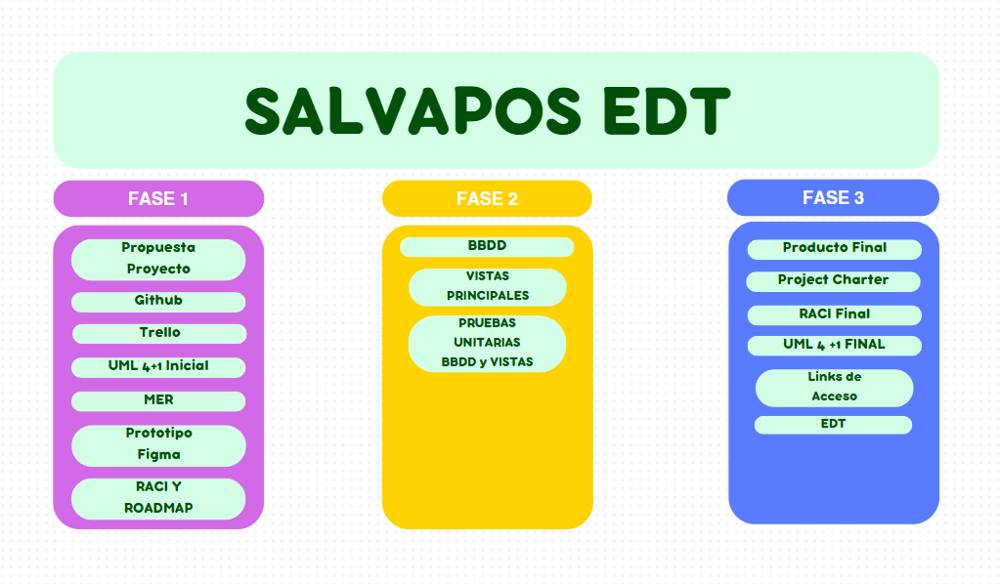

## Anexo 3. RACI

https://docs.google.com/spreadsheets/d/1Xailc2EjIOyo2GPgGXD97NQwNWmdHIpA/edit?usp=drive_link&ouid=114691850679707792300&rtpof=true&sd=true

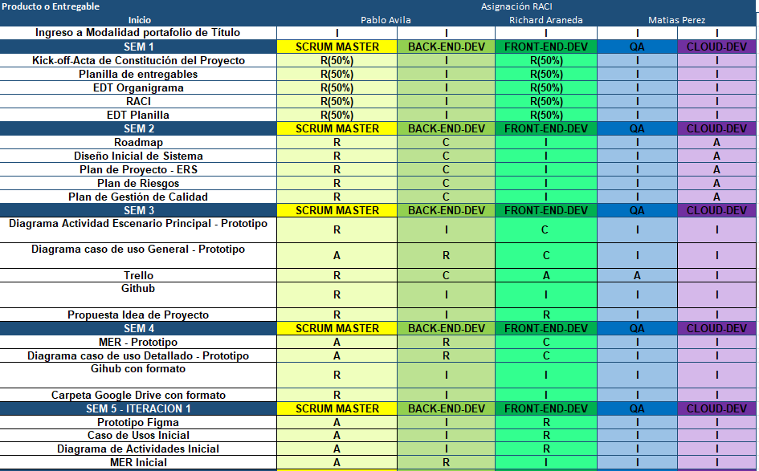

## Anexo 4. Roadmap

https://docs.google.com/spreadsheets/d/1xConhC3Vm-_XzrIOY243fVuwqWYoeUr4/edit?usp=drive_link&ouid=114691850679707792300&rtpof=true&sd=true

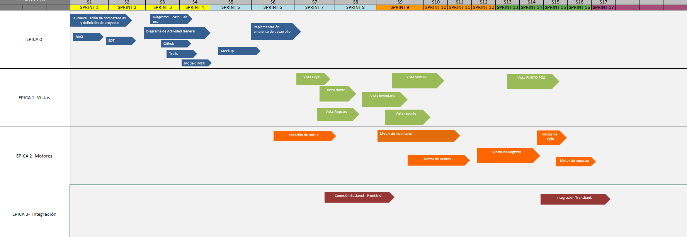

## Anexo 5. Planilla EDT

https://docs.google.com/spreadsheets/d/1ZfChIZL2jUO8vZOnEFfKgw2xG3Kh7eJ3/edit?usp=drive_link&ouid=114691850679707792300&rtpof=true&sd=true

## Anexo 6. Plan de Costos

https://docs.google.com/spreadsheets/d/1ZfChIZL2jUO8vZOnEFfKgw2xG3Kh7eJ3/edit?usp=drive_link&ouid=114691850679707792300&rtpof=true&sd=true

## Anexo 7. Riesgos del proyecto

https://docs.google.com/spreadsheets/d/1ZmlrUxo_StNw24l8yDarRYr1NvmvPavA/edit?usp=drive_link&ouid=114691850679707792300&rtpof=true&sd=true

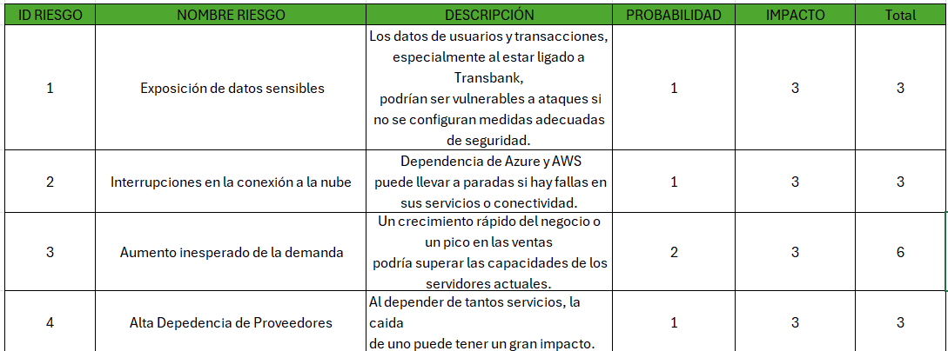

## Anexo 8. Evidencias herramientas de organización y gestión

<https://github.com/Yoda2171/2024_2_MA_CAPSTONE_001D_GRUPO_003>

https://trello.com/b/oHJpTpFR/salvapos

## Anexo 8. Evidencias herramientas de desarrollo e implementación

Extracto de una pieza de código del componente Cart incorporado en el front end de Punto POS.



